**Досрочное выселение.**

1. Выселение без изменения суммы.

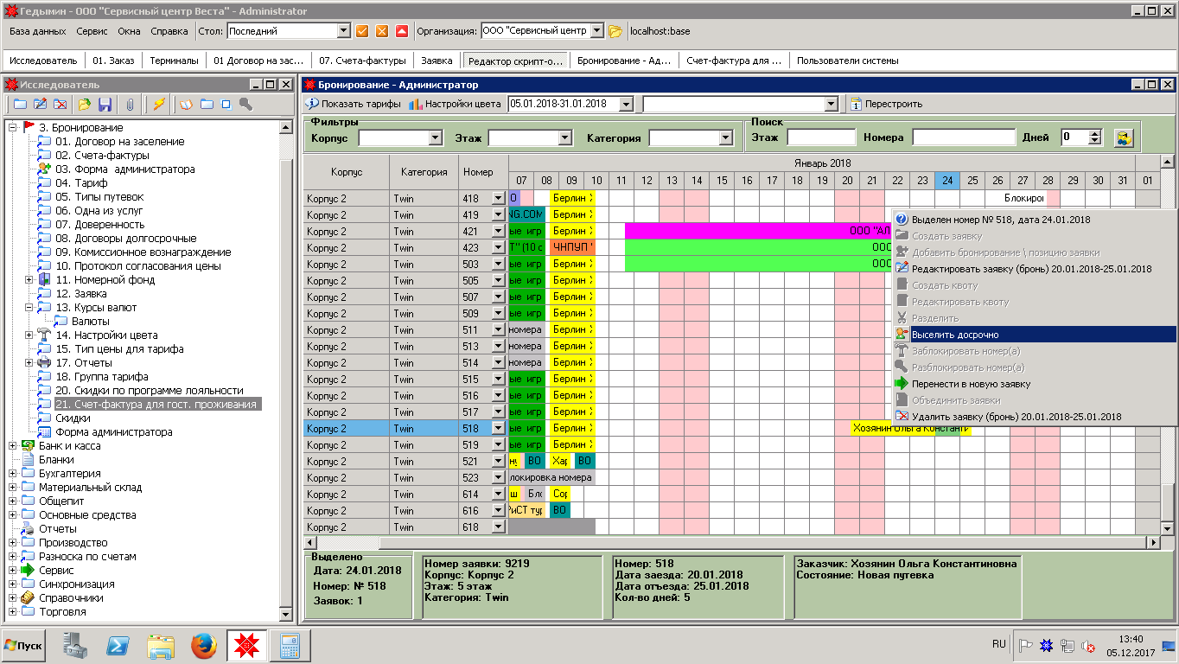

Становимся правой кнопкой, выбираем вариант «Выселить досрочно».

Далее появляется окно, с какой даты выселить и отметка мест, которые необходимо выселить.

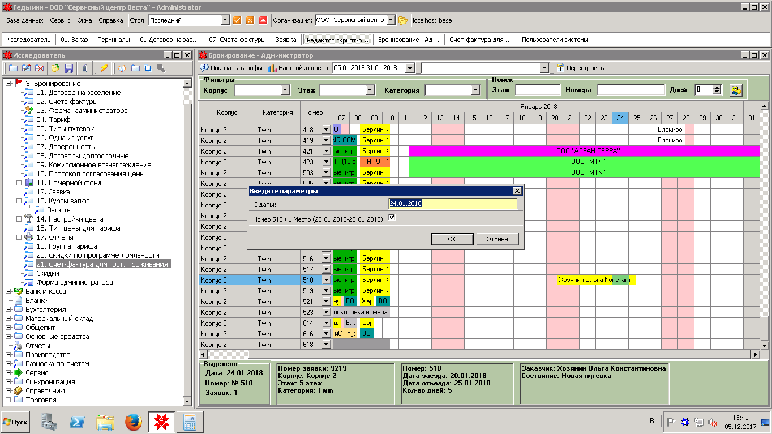

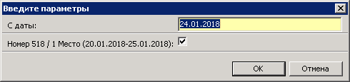

При выселении без пересчета суммы автоматически ставятся галки, цены указывается вручную. Таким образом, мы получаем изменение периода проживание с неизменной суммой.

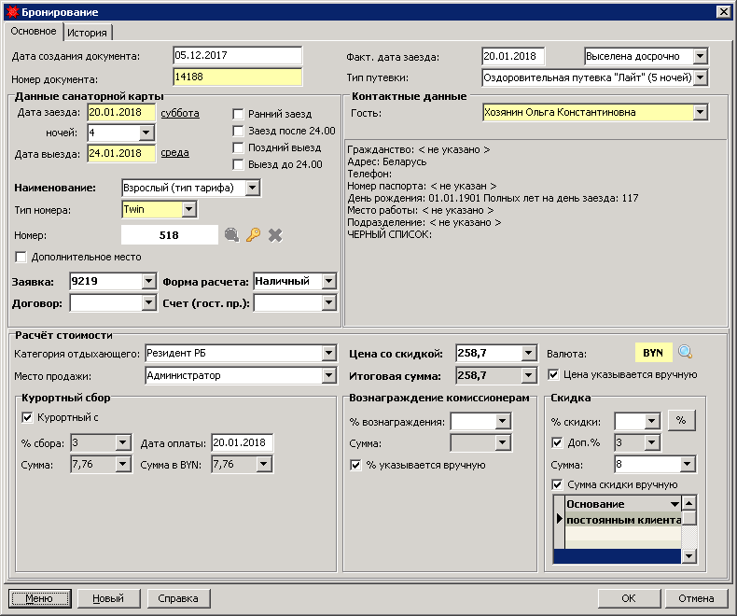

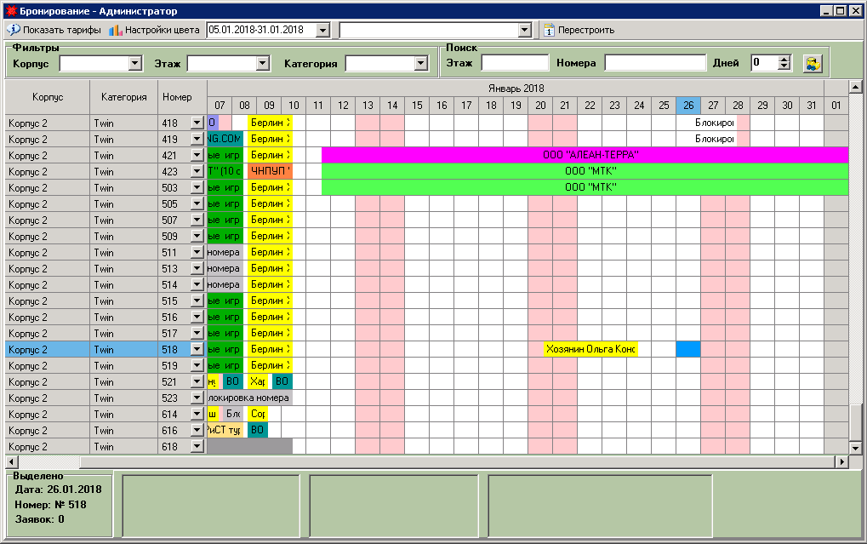

Видим, что на шахматке поменялись даты.

1. Досрочное выселение с изменением суммы.

Все делается аналогично с пунктом №1. Разница лишь в том, цену необходимо изменить вручную.

